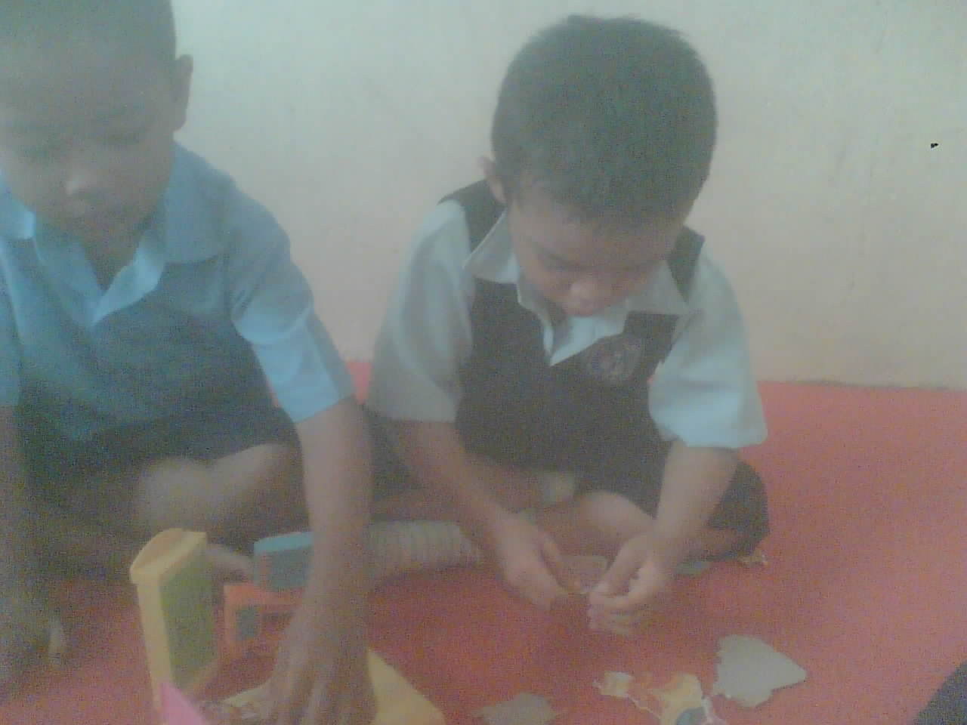
Gambar 1. Anak-anak bermain peran dengan permainan bongkar pasang

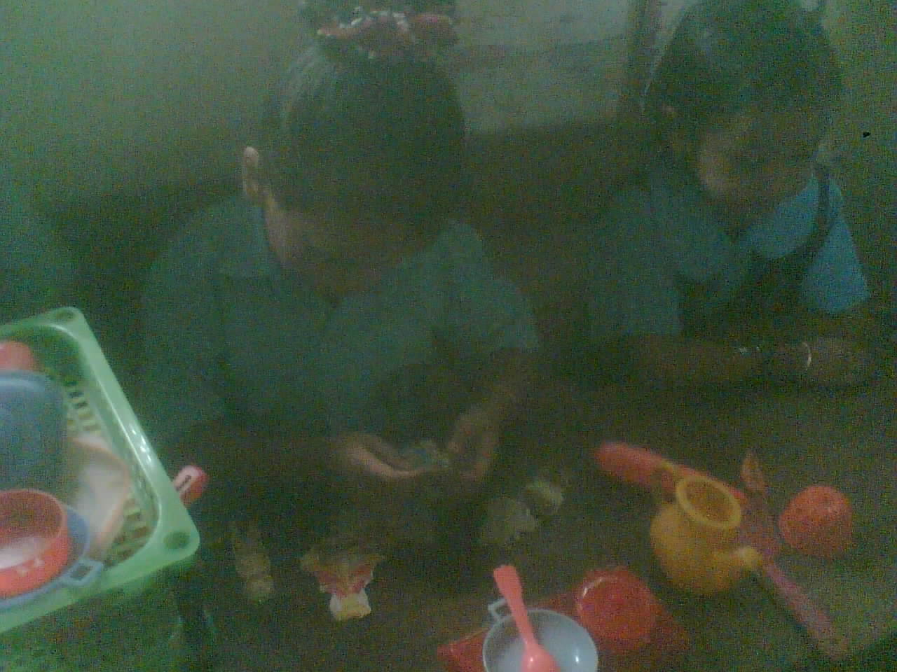
Gambar 2. Anak-anak bermain peran dengan permainan bongkar pasang

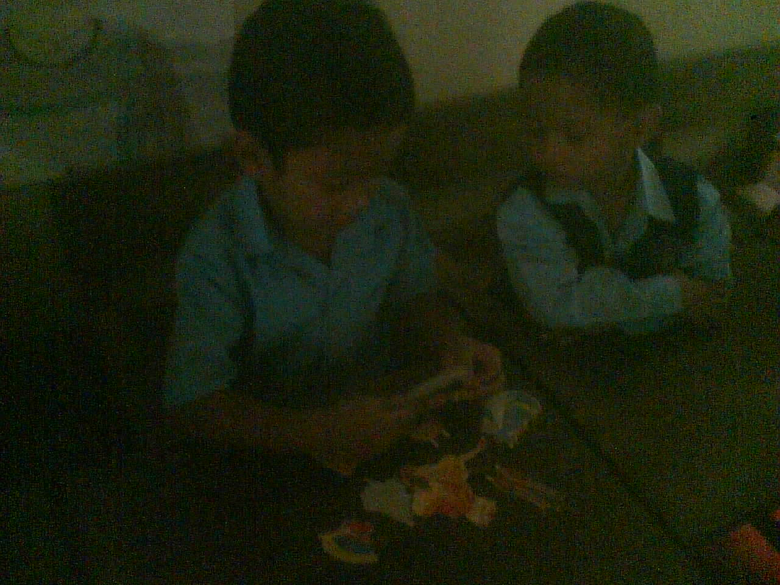
Gambar 3. Anak-anak bermain peran dengan permainan bongkar pasang

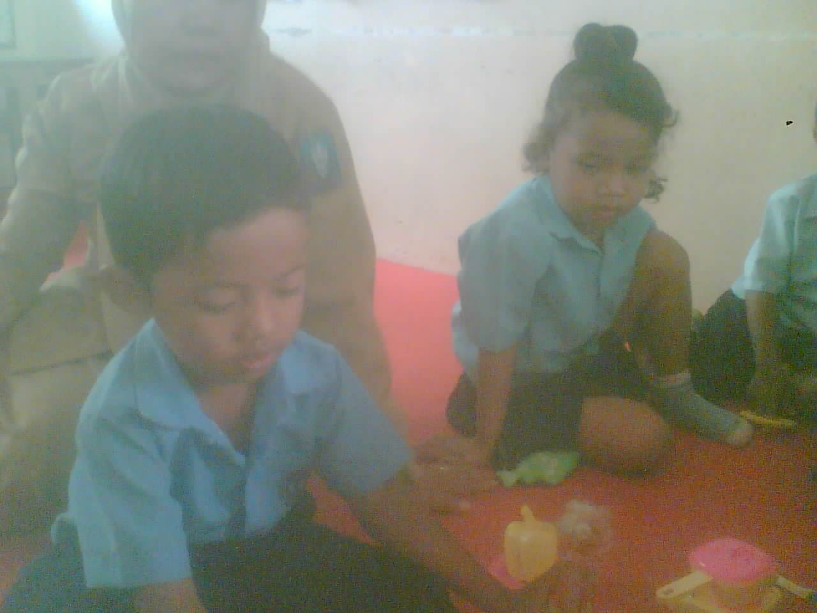
Gambar 4. Anak-anak bermain peran dengan permainan boneka
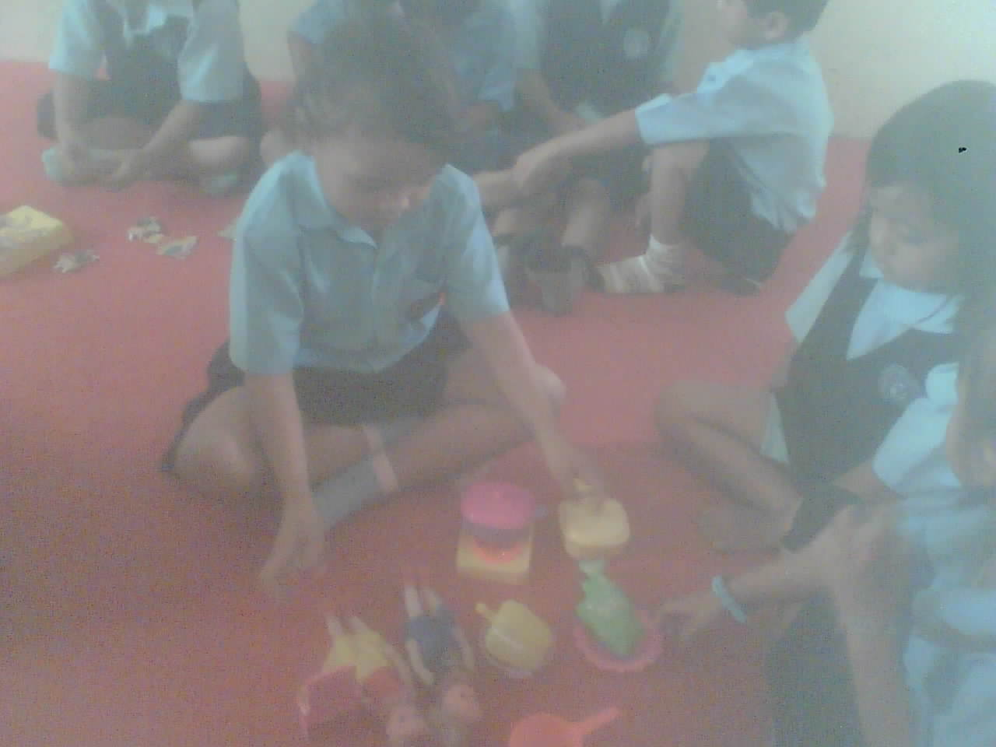
Gambar 5. Anak-anak bermain peran dengan permainan boneka

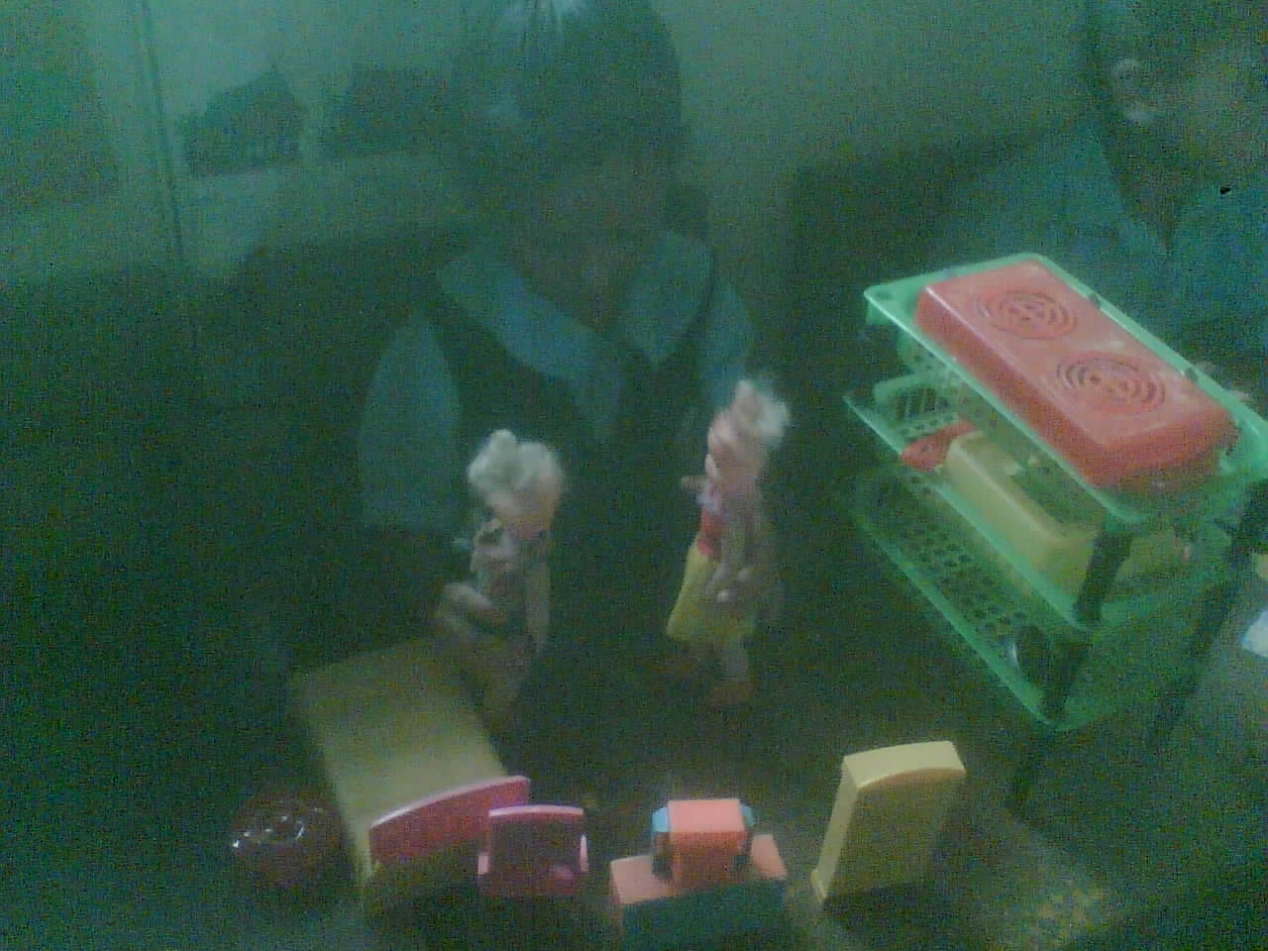
Gambar 6. Anak-anak bermain peran dengan permainan boneka
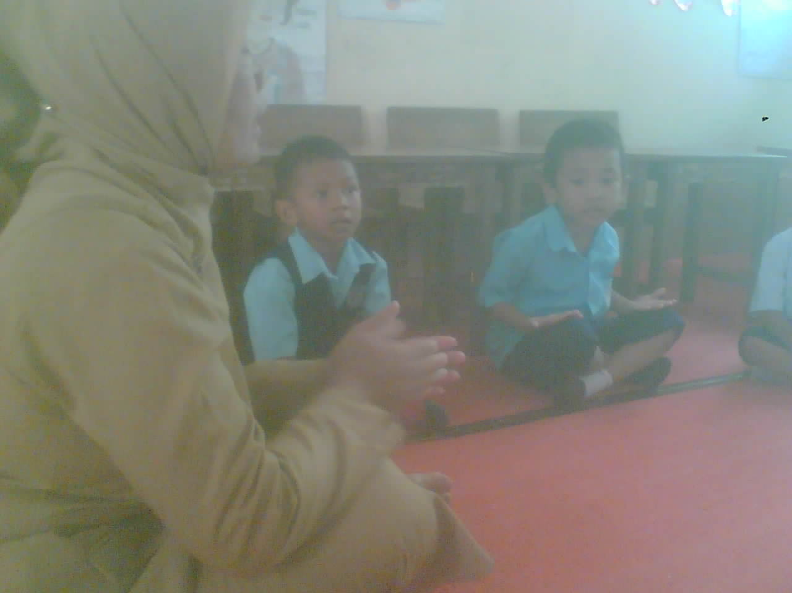
Gambar 7. Kegiatan Pembukaan Pembelajaran

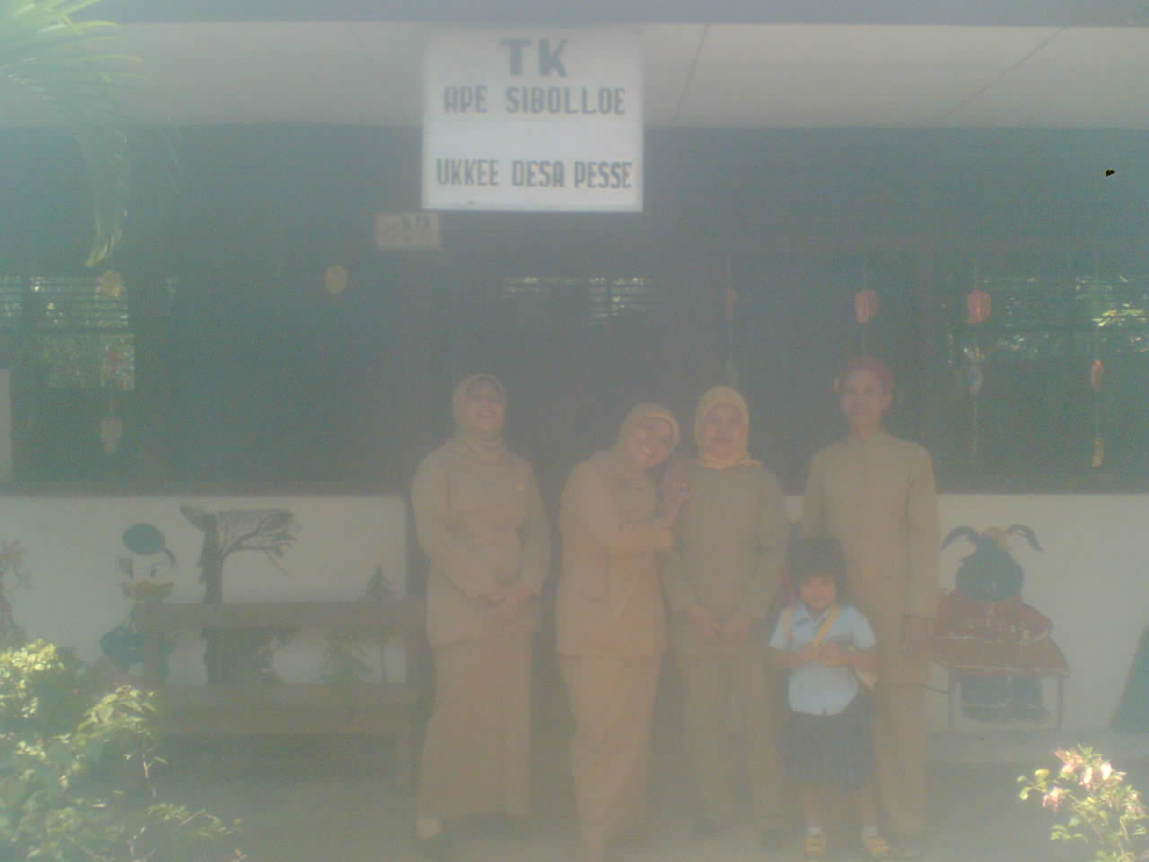
Gambar 8. Guru bersama kepala sekolah TK Apesibollo’E Ukke’E

